Праздник по правилам дорожного движения для детей подготовительной группы .
Подготовили и провели воспитатели Хонявина В.В., Канакова Н.Н.
Цель: закреплять знания детей о правилах дорожного движения; продолжать воспитывать культуру поведения на улице, внимание, умение ориентироваться при переходе дороги; развивать совместное творчество детей, родителей, педагогов.
Материал: дорожные знаки, эмблемы, цветные сигналы, материал для поделок, клей, ножницы, аптечка.
Ход праздника:
Ведущий 1: Здравствуйте, дорогие родители, воспитатели, дети и гости! Мы начинаем наш весёлый праздник по правилам дорожного движения.
На дорогах трудностей так много,
Но их бояться нет у нас причин,
Потому что правила движения
Есть у пешеходов и машин.
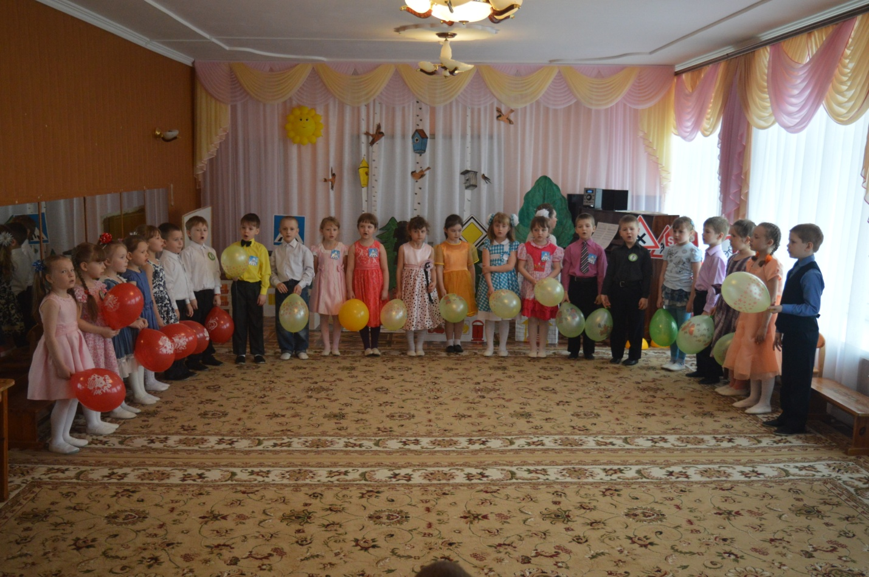
Ведущий 2: А кто немного подзабыл
Мы правила напомним им,
Такой совет мы вам дадим,
Чтоб у всех было хорошее настроение,
Соблюдайте, люди, правила движения.
Ребёнок 1: Помни: на проезжей части
Никогда нельзя играть!
Чтобы не было несчастья,
Это надо соблюдать!
Ребёнок 2: Отыщи-ка переход
И иди спокойно.
Это белых линий ряд
На асфальте чёрном.
Ребёнок 3: Что за «зебра» на дороге?
Все стоят, разинув рот
Ждут, когда мигнёт зелёный
Значит это переход.
Ну а если зебры нет
Всем дадим другой совет.
Ребёнок 4: Ты налево посмотри
И направо после,
Если нет нигде машин
Ты иди не бойся.
Ребёнок 5: Обойти без травм возможно,
Только спереди трамвай
А троллейбус – сзади можно
и автобус так и знай!
Песня «Три друга пешехода»

Ребёнок 6:Светофор большой помощник
Лучший друг для всех в пути
Он всегда предупреждает цветом,
Можно ли идти.
Ребёнок 7: Красный цвет – опасность рядом,
Стой, не двигайся и жди,
Никогда под красным взглядом
На дорогу не иди!
Ребёнок 8:Жёлтый светит к переменам,
Говорит: «Постой, сейчас
Загорится очень скоро
Светофора новый глаз».
Ребёнок 9: Перейти дорогу можно,
Лишь когда зелёный цвет
Загорится, объясняя: «Всё, иди! Машин тут нет!»
«Песня Знаков»
Ребёнок 10: Много есть различных знаков –
Эти знаки нужно знать,
Чтобы правил на дороге
Никогда не нарушать.
Ребёнок 11: Красный круг обозначает
Обязательный запрет
Он гласит: «Нельзя там ехать»
Или «Тут дороги нет».
Ребёнок 12: А ещё бывают знаки –
Взяты в синенький квадрат
Как и где проехать можно
Эти знаки говорят.
Ребёнок 13: Синенький прямоугольник
Вам покажет, где найти
Остановку и заправку –
Всё, что нужно вам в пути.

Вед. К вам сегодня так спешили,
Смех, улыбку не забыли
Ставьте ушки на макушки
Для ГАИ споем частушки.
Девочки исполняют шуточные частушки:
Вместе: Растяни меха гармошка
Эй.играй наяривай
Пой частушки-веселушки
Пой не разговаривай.

2. Когда вырасту большая
Новых платьев накуплю
Потому что прямо с детства
Я ГАИшника люблю

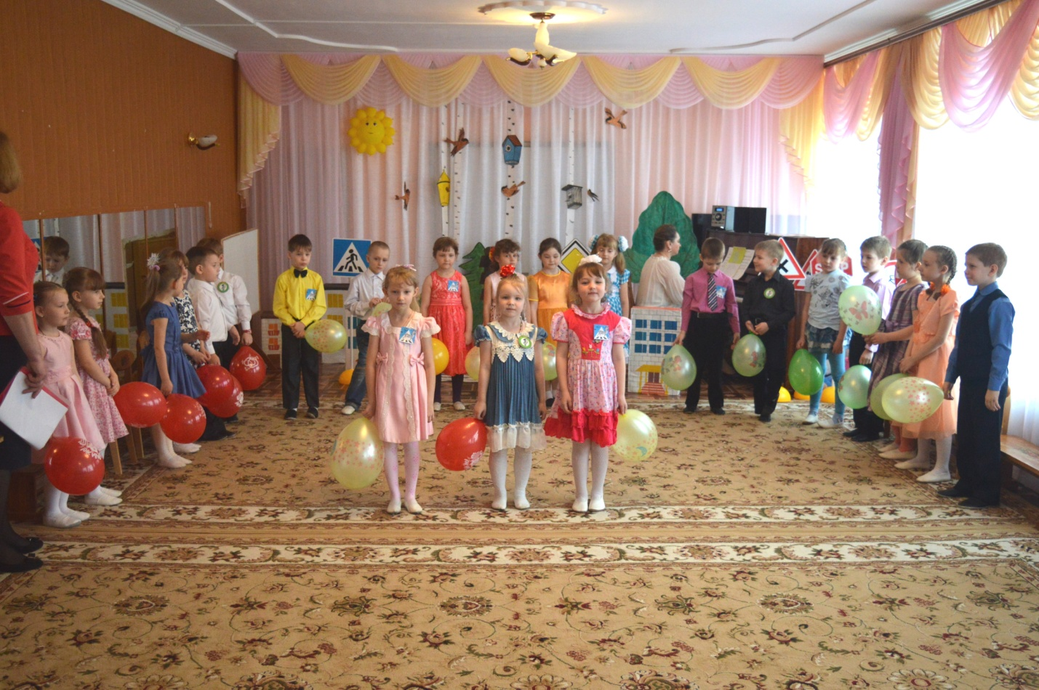

3. На ковре на самолете
Я с Хоттабычем лечу
Права дома я забыла
Штраф платить я не хочу.

4. Я неслась по мостовой
А ГАИшник вслед за мной
Пожурил немножко
Скатертью дорожка.
А сейчас танец Танец «Красный, желтый, зеленый»
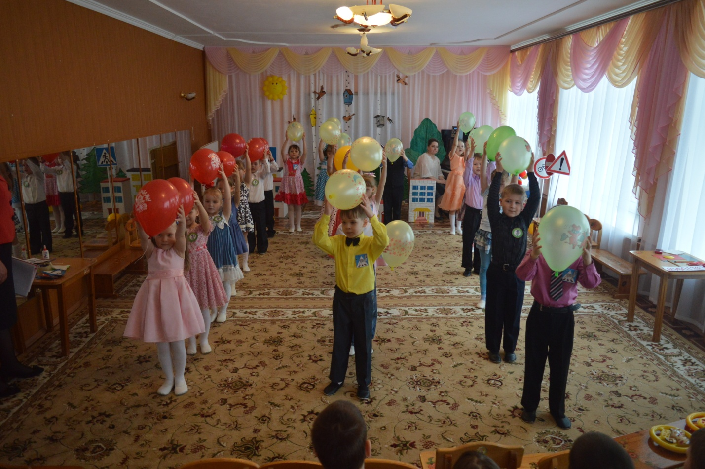
После танца дети садятся на стульчики
Разминка
Ведущий 1:Позвольте представить вам членов жюри и участников нашей игры. Команды представятся чуть позже, а пока я представлю вам наше жюри.
Вначале, я предлагаю вам, разделится на две команды. Каждая команда представляет название и девиз.

Приветствие команд.
Первая команда «Светофор». Девиз: «Выполняй закон простой: красный свет зажегся – стой! Жёлтый вспыхнул – подожди! А зелёный цвет – иди!»

Вторая команда «Зебра». Девиз: «Зеброй назван переход, чтобы двигаться вперед. Все машины пропусти, и счастливого пути!»
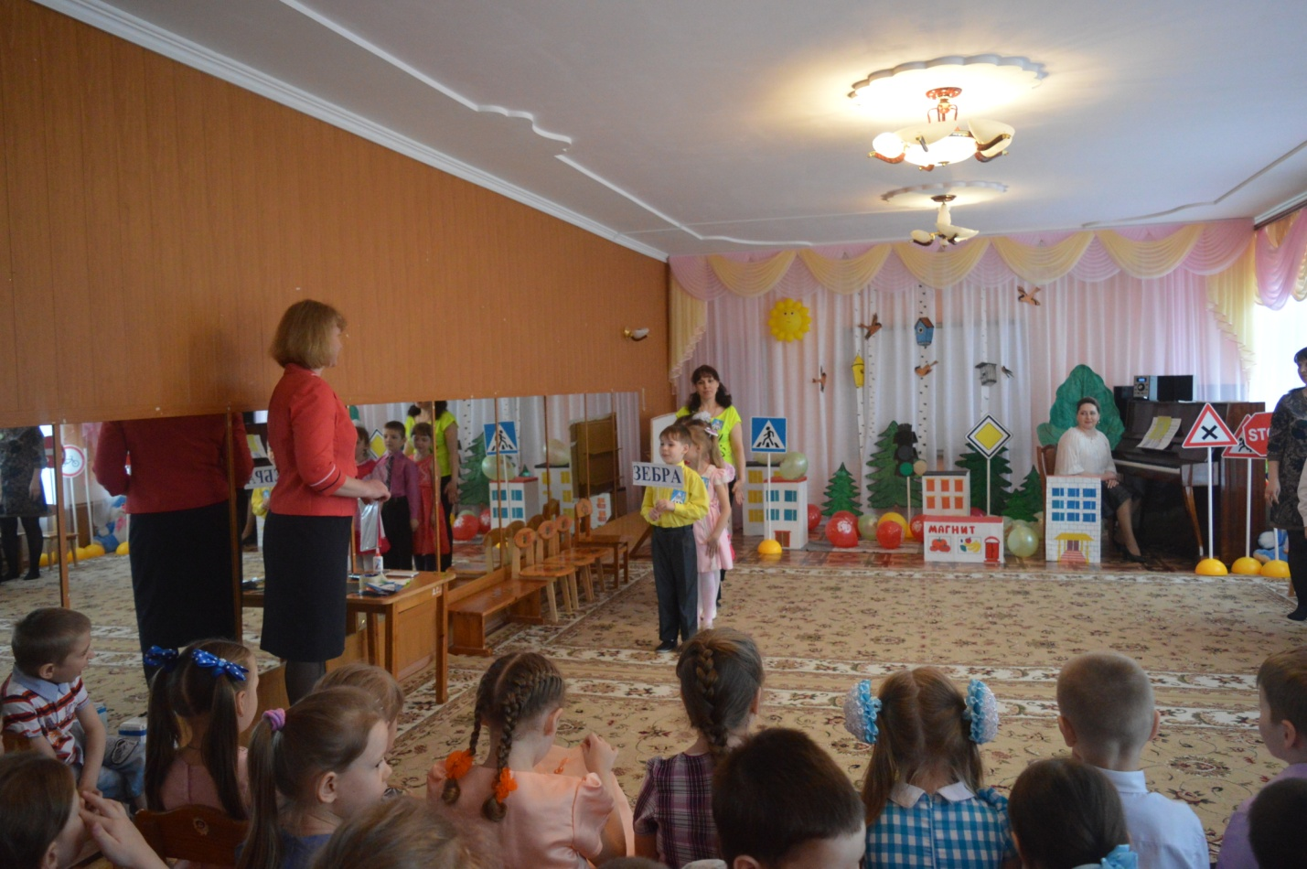
С командами участвуют наши родители:
Кудашкина С.М.
Картышкина О.В.

Ведущий 2: Победы, а не пораженья
Желаем всем без исключения!
И так, мы начинаем первый конкурс. За каждый правильный ответ команда получает бал.
I конкурс «Вопрос-ответ»
- Кто является «пешеходом»? (человек, идущий пешком)
- Кто является «пассажиром»? (человек, который находится в каком-нибудь транспортном средстве)
- Где должны ходить пешеходы? (только по тротуару)
- Где должны ездить автомобили? (по дороге)
5. Где и как нужно переходить улицу? (только на перекрёстке и пешеходном переходе)
6. Как обозначается пешеходный переход на проезжей части? (на проезжей части – знаком, а на дороге – нарисованными чёрно-белыми полосами)
7. Какие сигналы светофора вы знаете?(красный, жёлтый, зелёный)
8. Почему нельзя играть на дороге? (мешаешь движению транспорта, можешь попасть под машину)
9. Как найти место перехода улицы? (там есть знак или светофор)
10. Для чего вдоль дороги поставлены знаки? (чтобы не было аварий).
II конкурс «Знаете ли вы дорожные знаки?» (На фланелеграф)
Ведущий 1: А сейчас мы проверим, знаете ли вы дорожные знаки?
Каждой команде даётся по два дорожных знака, которые необходимо собрать и дать название.
Задание сложить из кусочков дорожный знак и назвать его

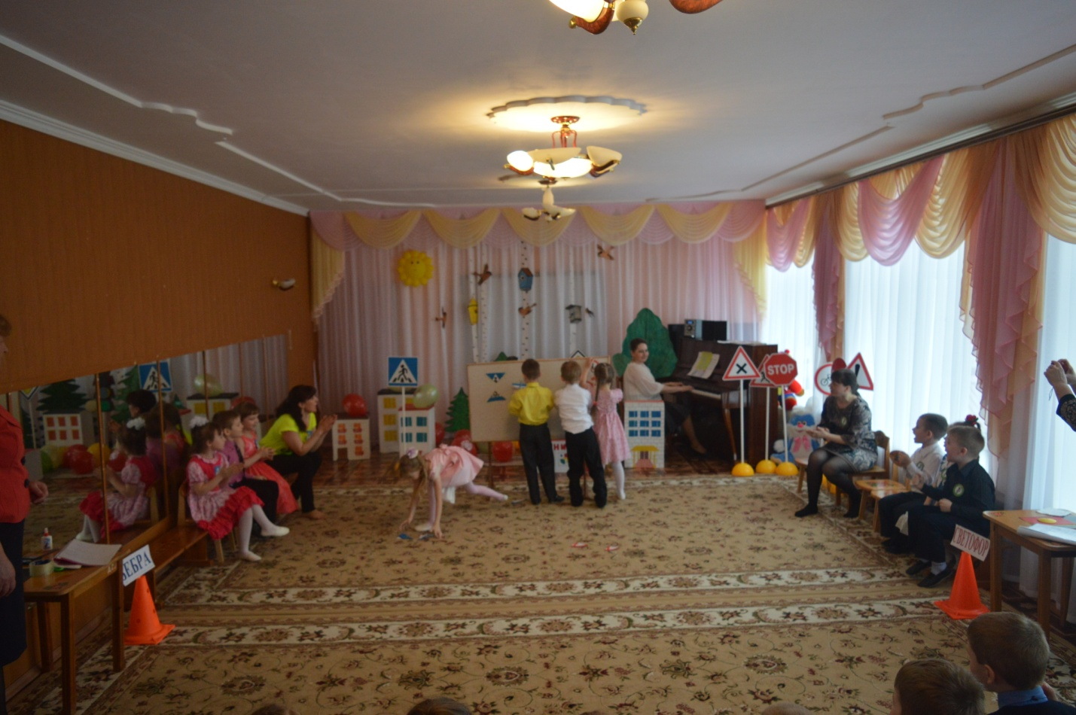

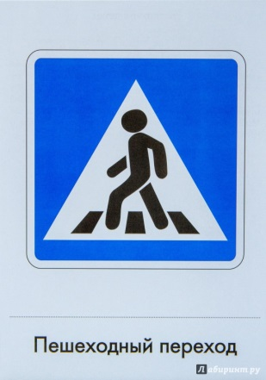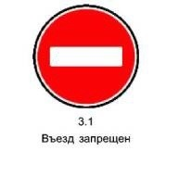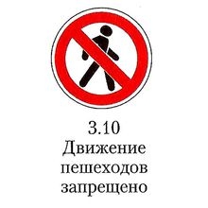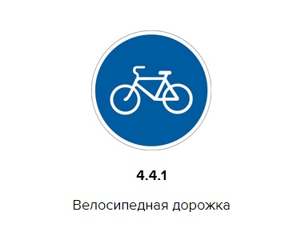

III конкурс«Виды транспорта»
2. Команде загадывается по три загадки о траспортном средстве, за каждый правильный ответ 1 балл
Загадки первой команде
1.Сам не едет, не идёт,
Не поддержишь – упадёт,
А педали пустишь вход –
Он помчит тебя вперёд. (Велосипед)
2. Дом по улице идёт,
На работу всех везёт.
Не на курьих тонких ножках,
А в резиновых сапожках. (Автобус)
3. Силач на четырёх ногах,
В резиновых сапогах.
Прямиком из магазина
Притащил нам пианино. (Грузовик)

Загадки Второй команде
1. Длинной шеей поверчу –
Груз тяжёлый подхвачу.
Где прикажут, положу,
Человеку я служу. (Подъёмный кран)

2. Эй, не стойте на дороге!
Мчит машина по дороге.
А зачем ей так спешить?
Как зачем? Пожар тушить! ( Пожарная машина)
3. Что за чудо – синий дом,
Окна светлые кругом.
Носит обувь из резины,
А питается бензином. (Автомобиль)
Ведущий1:Молодцы ребята! Справились с заданием. А сейчас проведем эстафету: «Сядь в автобус». Сначала играют участники игры, а потом и зрители. Вся команда садится в автобус. По очереди участники игры встают, обегают фишку и садятся вперед, последним бежит водитель.
Ведущий 2:Молодцы, ребята! А с болельщиками мы поиграем в игру на внимательность. Я буду зачитывать вопросы, и если вы поступаете согласно правилам дорожного движения, то дружно отвечайте: «Это я, это я, это все мои друзья!». Если нет – молчите.
- Кто из вас идёт вперёд только там, где переход?
- Кто вперёд всегда идёт, широко разинув рот? (молчат)
- Кто машины пропускает, ПДД все соблюдает?
- Кто шагает без разбора на сигналы светофора? (молчат)
- Знает кто, что красный свет – это значит хода нет?
- Знает кто, что свет зелёный означает –
По дороге каждый смело пусть шагает?
- Кто бежит вперёд так скоро, что не видит светофора? (молчат)
- Кто вблизи проезжей части весело гоняет мячик? (молчат)

Ведущий 1:Следующая эстафета «Аккуратный водитель» Каждый участник команды должен обежать фишки не задев их. Побеждает та команда, участники которой прибегут первыми и без аварий.

Ведущий 2:Молодцы, ребята! Вижу, вы тоже хорошо знаете правила дорожного движения.Пока жюри подсчитывает баллы за эти конкурсы, команды немного отдохнут. Играем в игру «Красный, желтый, зеленый». Игра на внимание: Зажегся красный свет - стоим, желтый свет- хлопаем в ладоши, зеленый- идем на месте.
А теперь слово нашему уважаемому жюри – оценки конкурса.
Оценки жюри.
1 Следующий конкурс«Символ команды»
Задание родителям и детям. Сделать своими руками:
Команде «Светофор» - светофор,
Команде «Зебра» - жезл.
Все принадлежности находятся на столах.
2 Конкурс Эстафета «Спасение пострадавших»
Необходимо оказать первую медицинскую помощь в дорожной аварии (действия выполняют дети вместе с родителями)
1.Остановить кровь и перебинтовать рану
2. Оказать первую помощь при переломе ноги
Ведущий 1: Вот и закончился наш праздник. Наши дети показали отличные знания, и поэтому я предлагаю жюри подвести итоги конкурсов и назвать победителей. А теперь слово предоставляем нашему уважаемому жюри.
Жюри подводит итоги
Ведущий 1:Чтоб жить, не зная огорченья,
Чтоб бегать, плавать и летать,
Должны вы правила движенья
Всегда и всюду соблюдать.
Ведущий 2: На улице будьте внимательны, дети!
Твердо запомните правила эти.
Помните правила эти всегда,
Чтоб не случилась с вами беда!

